EL NACIONAL 14-08-2023

Detuvieron a cuatro personas señaladas de falsificar dólares.

Trasladarían bolívares del viejo cono monetario a Colombia para efectuar transformación

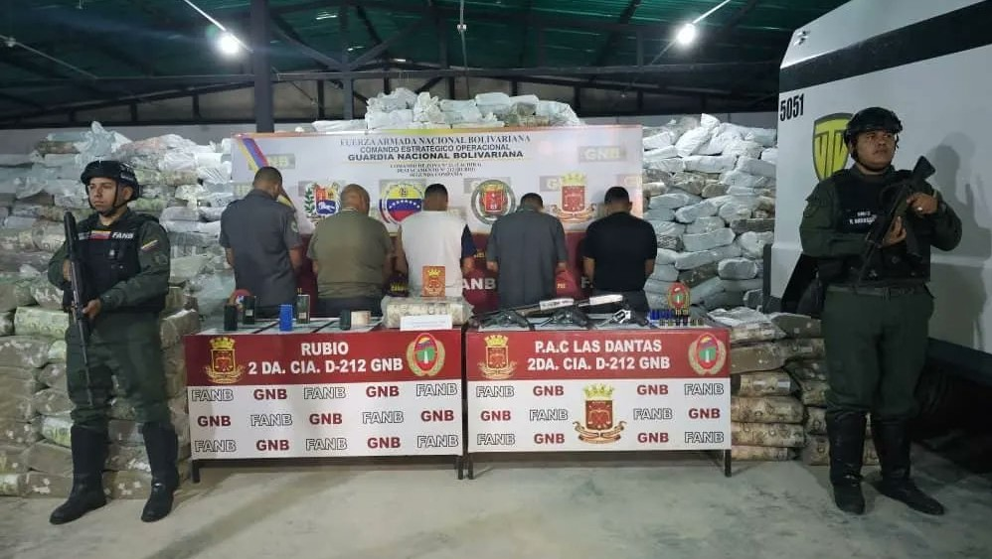
Caracas.- Este viernes, el comandante general de la Guardia Nacional Bolivariana (GNB), Elio Estrada, informó sobre la detención de cuatro personas en el estado Táchira quienes poseían 6.000 bolsas llenas de billetes venezolanos para, de acuerdo al balance, llevarlos a Colombia y convertirlos en dólares falsos.
El funcionario detalló que los agentes encontraron el dinero dentro de un depósito ubicado en el municipio Junín de la región andina, muy cercano a la frontera colombo-venezolana.

Los billetes tenían diversas denominaciones del cono monetario antiguo. En Instagram, Estrada aseguró que el grupo delincuencial buscaba trasladar, de manera clandestina, dicho material para transformarlos para estafar a la ciudadanía.

El operativo permitió la incautación de tres revólveres, dos escopetas, 51 cartuchos y un vehículo blindado. Además de la detención de los cuatro sujetos que se mantienen a la espera de un proceso judicial.

Durante julio del presente año, la GNB detuvo en la misma región a un venezolano que ingreso al país con 148.700 dólares falsos.
Anuncios
Siguenos en Telegram, Instagram, Facebook y Twitter para recibir en directo todas nuestras actualizaciones

¡Indetenibles Contra la Delincuencia Organizada!
La #FANB, a través de nuestros centinelas #GNB, practicaron la detención de cinco (05) ciudadanos, quienes tenían en un depósito ubicado en la Av. 11, entre la Gran vía y calle 12, Municipio Junín, Rubio, Estado Táchira, almacenado 6.000 bolsas contentivas de billetes de diferentes denominaciones del cono monetario venezolano fuera de circulación, con el objetivo de ser trasladados de manera clandestina a la República de Colombia para transformarlos en Dólares Falsos y luego estafar al pueblo. En este procedimiento se logró la incautación igualmente de tres (03) Revólveres, dos (02) Escopetas, cincuenta (51) Cartuchos y un (01) vehículo blindado. Procedimiento informado al Ministerio Público.
.

